Odeća

1. Dopiši nazive delova odeće ispod slika:
(pantalone, košulja, kapa, šal, majica, jakna, suknja, haljina, čarapa, rukavica)
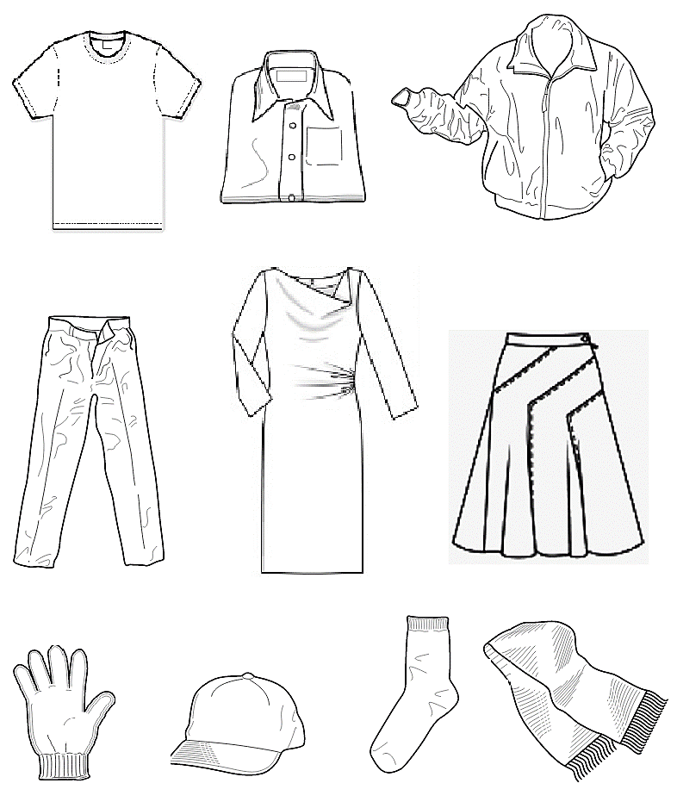

2. Poveži godišnja doba i odeću:

LETO ZIMA

majica rukavice jakna šal

3. Nacrtaj u svesci odeću koju najčešće nosiš.
Odeća

1. Dopiši nazive delova odeće ispod slika:
(pantalone, košulja, kapa, šal, majica, jakna, suknja, haljina, čarapa, rukavica)

2. Poveži godišnja doba i odeću:

LETO ZIMA

majica rukavice jakna šal

3. Nacrtaj u svesci odeću koju najčešće nosiš.

